**Тема: «Письмо. Правила написания писем»**

Цели урока:

* + познакомить учащихся с особенностями эпистолярного жанра, правилами написания письма;
  + способствовать развитию интереса к эпистолярному жанру;
  + развитию творческих способностей учащихся;
  + развитию устной и письменной речи учащихся.
  + способствовать воспитанию доброжелательного и уважительного отношения к окружающим (адресатам), желания пользоваться услугами связи, дарить радость другим и получать удовольствие самому от процесса создания писем и их получения.

***Ход урока***

***I.Орг.момент.***

***II. Изучение новой темы.***

1. ***Актуализация знаний.***

* Зачем люди пишут письма?

Сегодня на уроке мы постараемся показать, насколько интересен жанр письма, откуда он берет начало, каково искусство письма. Будем учиться писать письма.

1. ***Беседа по вопросам.***

* Ребята, любите ли вы писать письма?
* А получать?
* А в вашей семье хранятся письма?

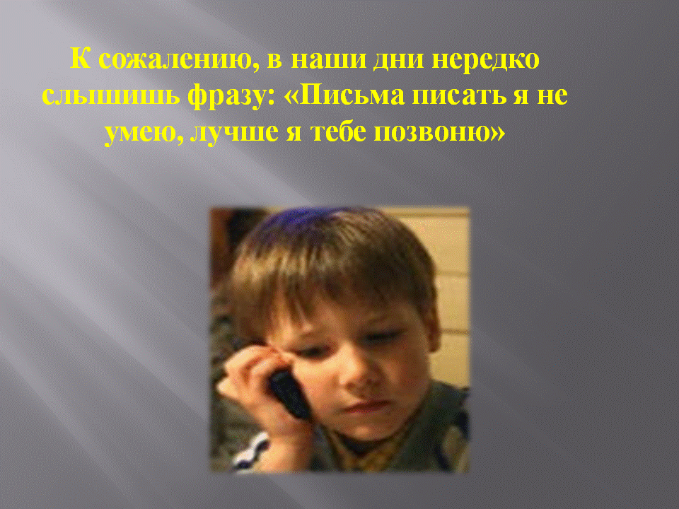

***3. Сообщение учителя.***

В связи с развитием телефонной связи письма в настоящее время пишут редко. Многие думают, что не стоит тратить свое время на написание писем, что гораздо быстрее позвонить другому человеку и сообщить ему что-то. Может быть это верно, но разве можно сравнить разговор по телефону или так называемые SMS с письмом, созданным в расчете на внимательное прочтение того самого человека, с которым мы хотим поделиться горем или радостью?



Правда, в современных условиях традиции написания писем начинают возрождаться, получают второе дыхание. Это связано с развитием электронной почты, совмещающего быстроту доставки с индивидуальной направленностью сообщения. Но все-таки, как описать те ощущения от осознания того, что письмо, лежащее перед тобой, некоторое время назад держал в руках дорогой человек.

В 19 веке, когда у человека не было телефона, компьютера, он мог общаться с другими людьми только посредством слова, устного или письменного. Поэтому умение писать письма ценилось высоко. Ведь по ним мгновенно судили, на сколько пишущий воспитан и образован. Во многих жизненных ситуациях человек не мог ограничиться обычным, устным словом. Часто он просто обязан был писать письма. Например, по правилам хорошего тона поздравить кого-нибудь с важным событием, поблагодарить, выразить соболезнование, что-то попросить можно было только в письменном виде. И поэтому писать письма дети обучались с самых ранних лет.

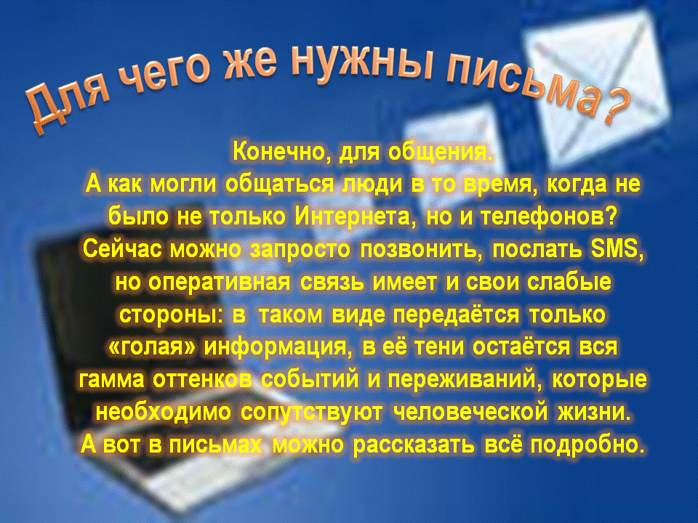

***Немного из истории письма.***

1)    Значение письма в истории развития цивилизации трудно переоценить. В языке, как в зеркале, отражён весь мир, вся наша жизнь. Возможности письма не ограничены ни временем, ни расстоянием. Но искусством письма люди владели не всегда. Это искусство развивалось долго, на протяжении тысячелетий.  
  
    В начале появилось картинное письмо (пиктография): какое-нибудь событие изображали в виде рисунка, затем стали изображать уже не события, а отдельные предметы, сначала соблюдая сходство с изображаемым, а затем в виде условных знаков (идеография, иероглифы). Такое письмо  осталось в Китае. И наконец, научились изображать не предметы, а передавать знаками их название (звуковое письмо). Оно сохранилось в русском языке и  болгарском. Первоначально в звуковом письме употреблялись только согласные звуки, а гласные или вообще не воспринимались, или обозначались дополнительными знаками (слоговое письмо). Слоговое письмо применяется сейчас в Индии, Японии, Эфиопии.  
  
   Во второй половине X века Кирилл и Мефодий подарили славянским народам способ записывать славянскую речь. Этим письмом писали так, как мы пишем теперь.  
  - Ребята, что же такое письмо, как вы поняли?

1. ***Работа с Толковым словарем.***

Давайте посмотрим, какие термины нам могут встретиться на уроке, попробуем их объяснить*: письмо, адрес, адресат, адресант, конверт, эпистола, эпистолярный жанр, почтальон, почта и т.д.*

1. ***Работа в группах.***

Ребята, у вас на партах лежат письма (Письмо Сухомлинского сыну, письмо Суворова к дочери, письмо с фронта). Прочитайте их и подумайте: «Зачем нужно писать письма, если проще позвонить или отправить СМС?»

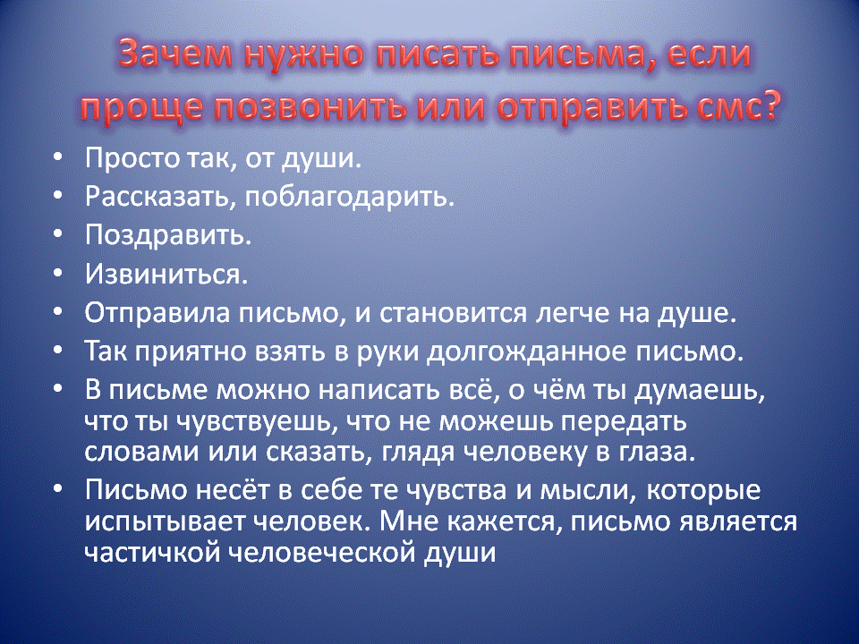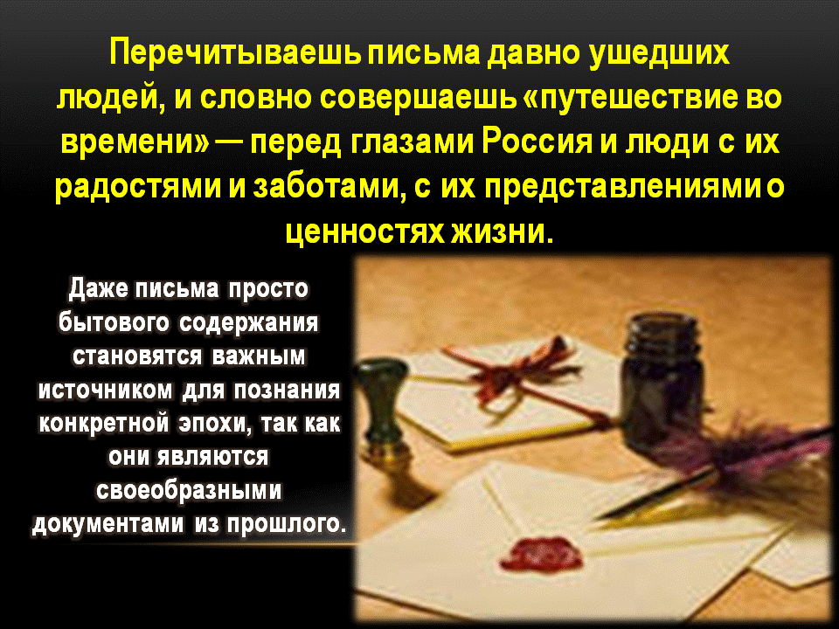

1. ***Беседа по вопросам.***
   * + Сложно или нет написать письмо?
     + Нужны ли какие-то особенные знания для написания письма?
2. ***Правила написания письма.***

– Существуют правила написания письма. Любое письмо имеет автора (адресанта) и того, к кому обращено (адресата). К.Г. Паустовский заметил: «Нельзя писать в пустоту. Работая, надо представлять себе того милого человека, которому ты рассказываешь все лучшее, что накопилось у тебя на душе и на сердце. Тогда придут сильные и свежие слова».

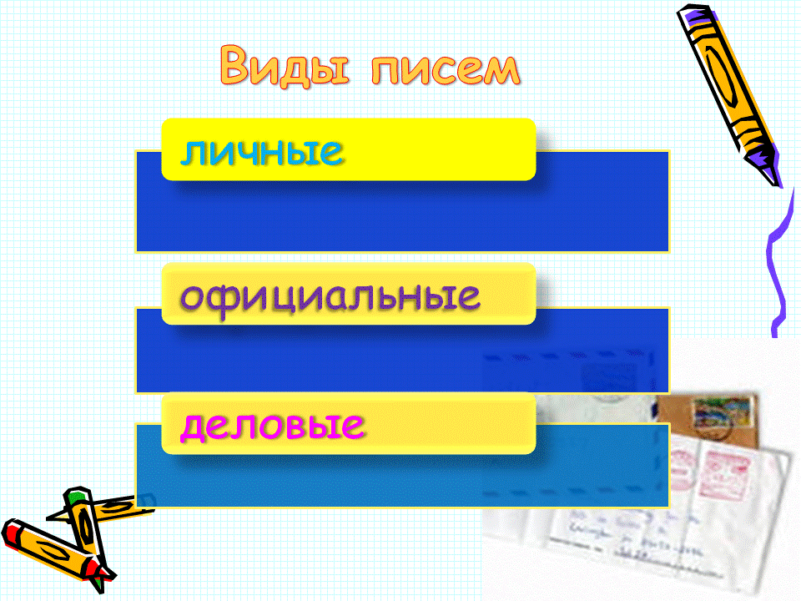

***Типы писем:***

* сообщение*,*
* соболезнование,
* *просьбы,*
* *благодарственные письма,*
* *приглашения,*
* *извинения,*
* *напоминания,*
* *поздравления, и др.*

В этом году мы будем учиться писать только личные письма. Итак, структура письма (слайды презентации)

1. Приветствие и (или) обращение.

2. Вступление – извинение, вопросы, отражающие интерес к жизни адресата, любезности в его адрес, пожелания.  
 3. Основная часть – изложение деловой или личной информации, интересующей адресата, предмет разговора, его связь с предыдущим письмом, просьбы, пожелания, предложения, приветы родным и знакомым и т.д.  
 4. Заключение – выражение уважения, любви, преданности, прощения, прощания.  
 5. Подпись. Дата и местонахождение отправителя, если не указаны в самом начале.

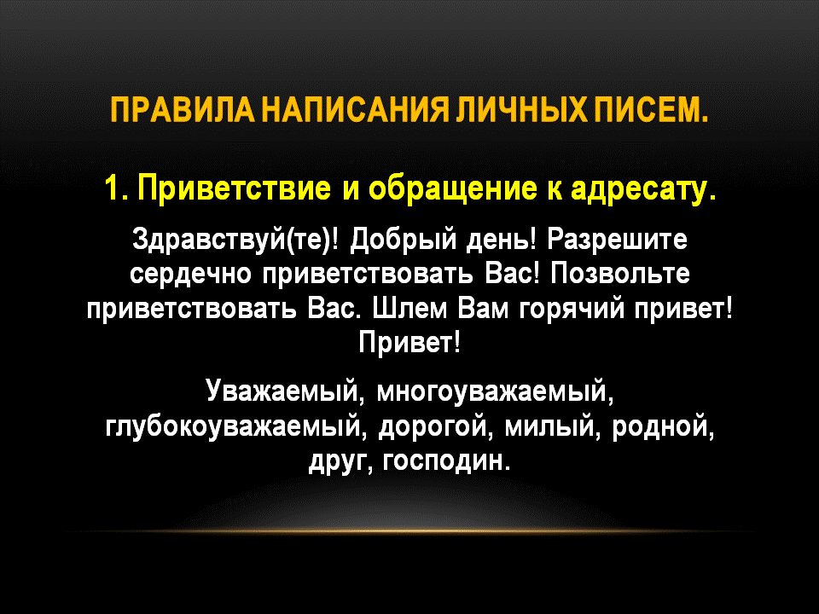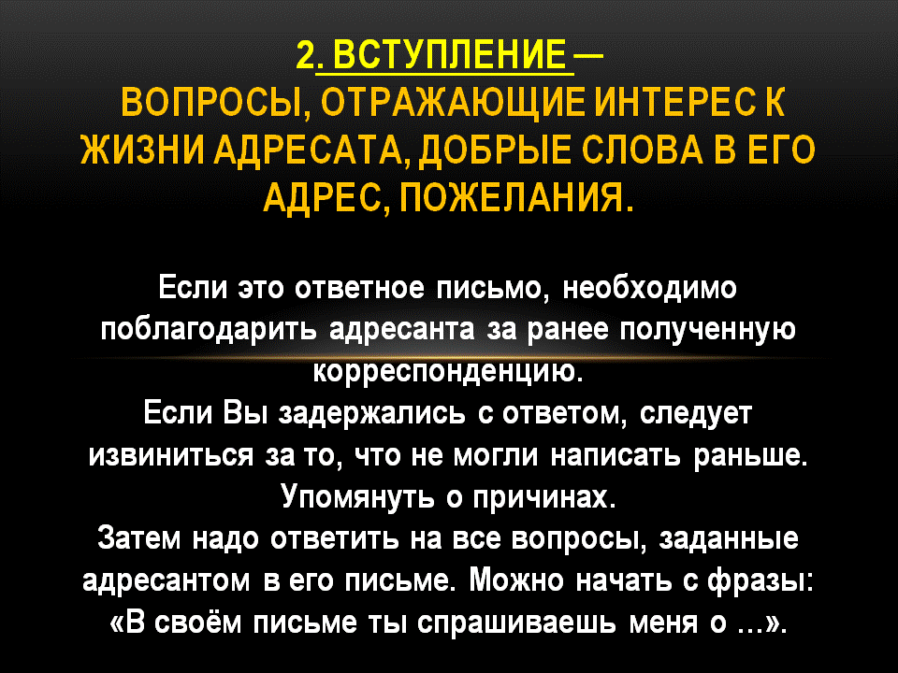

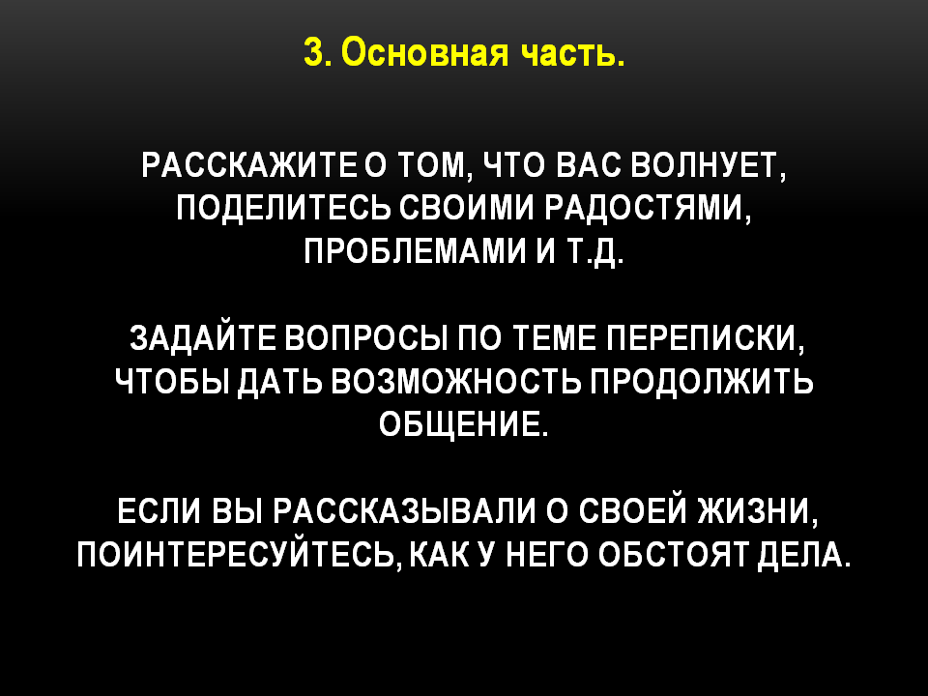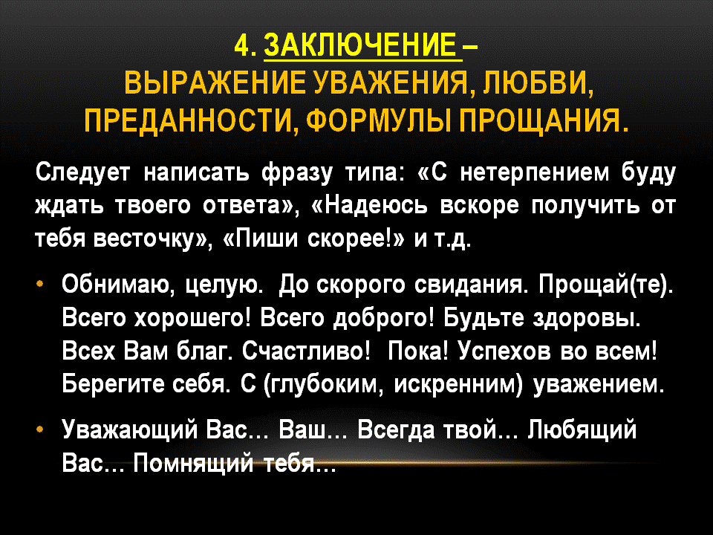

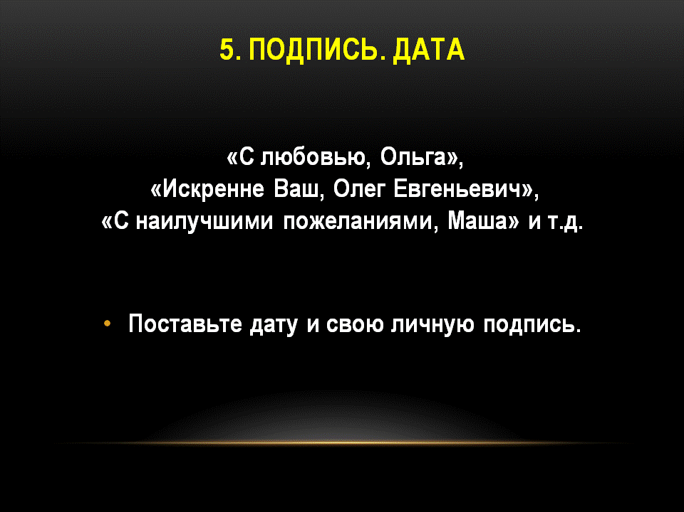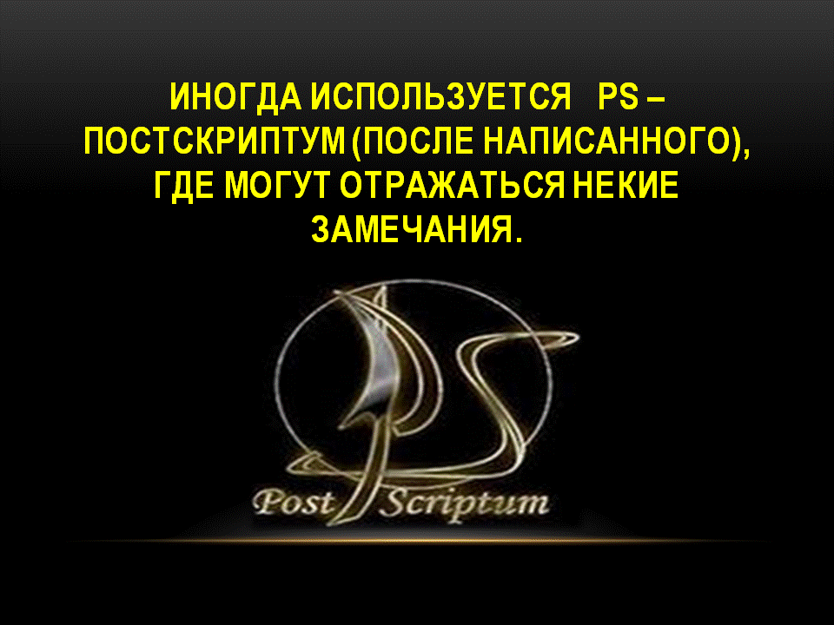

***7. Работа с интерактивной доской.***

1.Здравствуйте мои родные! Так хочется всех вас увидеть, обнять. Очень скоро мы обязательно встретимся, ведь через неделю начнутся каникулы.

2.Витя привет! Не дождался твоего ответа и решил написать сам. У меня дружище все нормально. Хотелось бы узнать и о тебе.

* Что вы можете сказать об авторах и адресатах этих писем?
* Как вы думаете, в письме главное уметь правильно обратиться или важно ещё само содержание?
* Каким должно быть содержание письма? (интересным, информативным). О чем можно написать письмо?
* А каким должен быть тон письма? (веселым, дружелюбным, ненадоедливым)
* Нужно ли жаловаться в письме? Почему?
* Какие допущены ошибки?

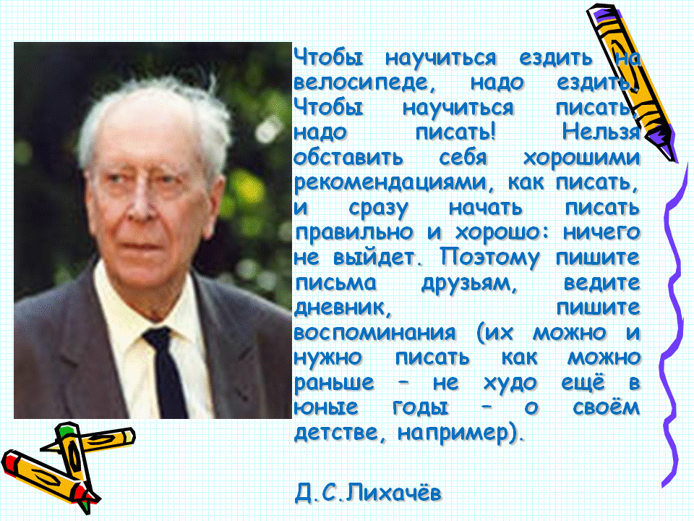

***III Тренировочные упражнения. (работа в группах)***

***Задание 1***. Как вы думаете, сколько способов поздороваться существует в русском языке?  
   Как  вы здороваетесь с мамой, другом, учителем, знакомыми ваших родителей.

Как  вы здороваетесь утром, днём, вечером.

  Когда вы в хорошем настроении, когда вы сердиты, когда устали?  
 Запишите эти фразы.

***Задание 2. Что бы вы посоветовали человеку, который собирается писать письмо?***

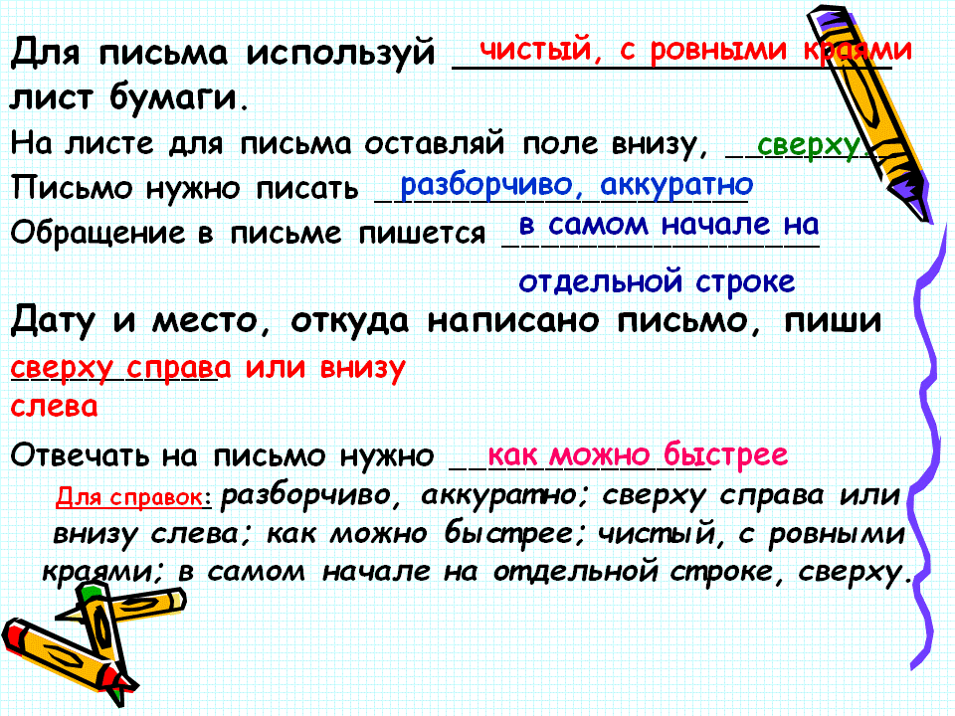

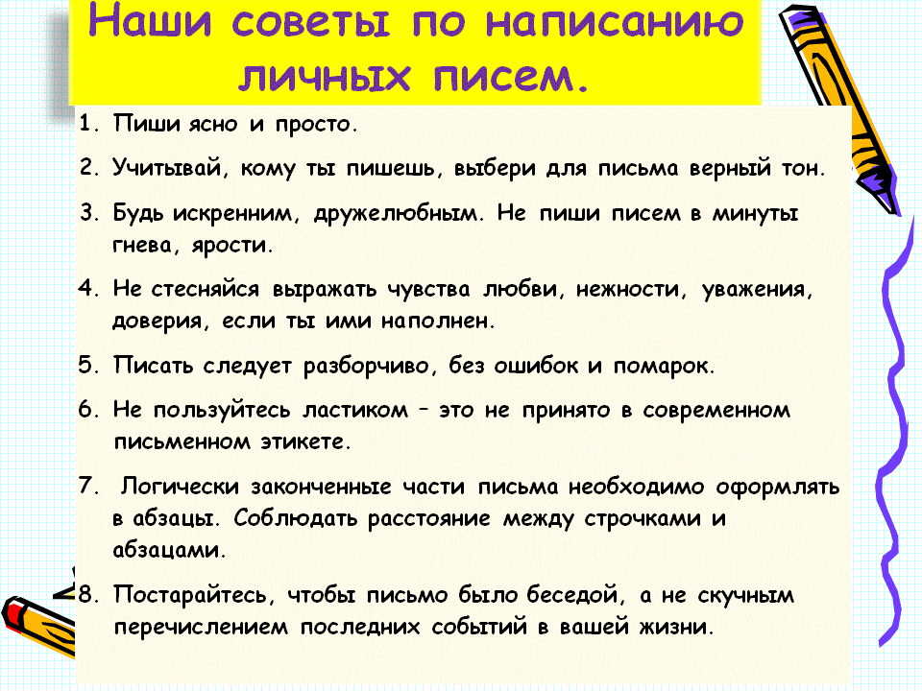

***Практическая работа: «Как оформить конверт»***

*(учащиеся получают по конверту, специально подготовленный учащийся диктует правила оформления конверта и записывает на интерактивной доске, все остальные подписывают конверт):*

*Адрес отправителя пишется в левом верхнем углу.*

*Адрес получателя помещается в нижнем правом углу.*

*Следует начинать не с “куда”, а с “кому”.*

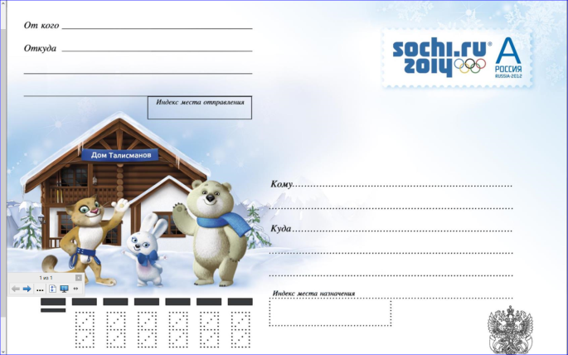

**IV Рефлексия.**

Перед вами письмо вашему другу о сегодняшнем уроке. Вставьте пропущенные слова.

Здравствуй (имя)!

Ты спрашиваешь в последнем письме, что у меня нового в школе.

Сегодня у нас был урок по теме «Письмо». Он был … Я узнал, что … Я научился … Оказывается, очень важно …! На уроке мне было … Когда мы встретимся, я познакомлю тебя с …, которые я записал в тетрадь.

До свиданья. Буду ждать от тебя весточки.

(Число, подпись).

Ребята, теперь мне хотелось бы, чтобы вы озвучили это письмо.

***III. Итог урока.***

Письмо - это личные мысли, которые предназначены для конкретного человека. Чужие письма можно читать только с разрешения человека, который написал это письмо. Очень приятно получать весточки от родных и знакомых. Письмом вы оказываете внимание, любовь. Пишите чаще письма друзьям, знакомым, близким!

***V. Домашнее задание.***

Напишите сочинение в жанре письма «Ты хочешь, милый друг, узнать мои мечты, желанья, цели…». Начать такое письмо необходимо с обращения к адресату: «Здравствуй, дорогой друг! Ты просил написать меня о том, чем я живу, о моих мечтах и планах, взаимоотношениях с друзьями и родителями…Что ж, попытаюсь это сделать…». Уверена, что такое письмо   позволит вам «раскрыть душу». Обещаю, что вашу работу никто, кроме меня, не прочитает. Это будет нашей  тайной. Мне важны будут ход ваших мыслей, степень откровенности. Желаю удачи!

**Приложение.**

***1.Письмо с фронта.***

Дорогая моя доченька Машенька!

Посылаю тебе василек….Представь себе- идет бой, кругом воронки, и здесь же растет цветок…И вдруг очередной взрыв. Василек сорван. Я его поднял и положил в карман гимнастерки. Цветок рос, тянулся к солнцу. Но его бы затоптали.

Дорогая моя доченька Машенька! Я твой папа, буду биться с фашистами до последней капли крови, до последнего воздуха, чтобы фашисты не поступили с тобой так, как с этим цветком!

До свидания, моя любимая доченька!

Целую тебя. Твой папа.

***2. Письмо известного педагога Василия Александровича Сухомлинского сыну***

Добрый день, дорогой сын! Женщина-мать – первый творец жизни. Не забывай, сын, что она дала тебе жизнь, вскормила тебя, вложила в твое сердце первые понятия о добре и зле. Того, кто забывает мать, нельзя называть человеком. Она ежеминутно помнит о ребенке, постоянно переживает. Материнство делает женщину красивой и мудрой. Труд матери намного сложнее, чем твой. Оберегай ее здоровье, красоту, жизнь. Девушку нельзя оскорбить, причинить ей зло. Оскорбляя девушку, ты оскорбляешь свою мать и всех матерей. Твое отношение к женщине – это зеркало твоей души.

Желаю тебе крепкого здоровья и бодрого духа. Крепко обнимаю и целую тебя. Твой отец.

***3. Письмо Суворова дочери.***

Любезная Наташа!   
 Ты меня порадовала письмом от 9 Ноября; больше порадуешь, как на тебя наденут белое платье; и того больше, как будем жить вместе. Будь благочестива, благонравна, почитай свою матушку Софью Ивановну; или она тебе выдерет уши, да посадит за сухарик с водицею. Желаю тебе благополучно препроводить Святки; Христос Спаситель тебя соблюди новой и многие годы! Я твоего прежнего письма не читал за недосугом; отослал к сестре Анне Васильевне. У нас были драки сильные, нежели в деретесь за волосы; а как в правду потанцевали, в боку пушечная картечь, в левой руке от пули дырочка, да подо мною лошади мордочку отстрелили: насилу часов чрез восемь отпустили в театру в камеру. Я теперь только что возвратился; выездил близь пятисот верст верхом в шесть дней и не ночью. Нам же весело на Черном море, на Лимане! Везде поют лебеди, ушки, кулики; по полям жаворонки, синички, лисички, а в воде стерляди, осетры: пропасть!

Прости, мой друг Наташа, я чаю, ты знаешь, что мне моя матушка Государыня пожаловала Андреевскую ленту за веру и верность. Целую тебя, Божье благословение с тобою.

Отец твой *Александр Суворов***.**

### 4. Письмо другу

##### Привет, Володя!

Получил от тебя письмо, спасибо.

Володя, ты пишешь, что тебя выбрали старостой класса. Я тебя от всего сердца поздравляю!

У меня тоже приятная новость: наш класс стал победителем школы по успеваемости. Немного расскажу тебе о школьной жизни.

Класс наш очень дружный, и мы всегда придумываем новые, интересные дела. Сейчас организовываем кукольный театр. Мальчики мастерят кукол, девочки шьют им костюмы. На новогодние праздники мы планируем показать первый спектакль. Нам во всем помогает классный руководитель Светлана Александровна.

Мы стараемся своими делами и поступками оправдать звание победителя.

Володя! Поздравляю тебя и твоих близких с наступающим Новым годом! Напиши, как ты планируешь провести зимние каникулы? Какими конкретными делами может гордиться твой класс?

До свидания.

Твой друг Сережа.

18 декабря 2010 года.

### 5. Письмо другу

##### Привет, Илья!

Вот заканчивается лето, и мне хотелось рассказать тебе, как я провел месяц август.

Мы с мамой поехали в деревню к бабушке. Вначале я думал, что мне там будет очень скучно. Никаких развлечений, нет компьютера, ну что там делать? Как же я ошибался!

В первый же день своего приезда я познакомился с местными ребятами, и они повели меня к реке. Проходя через небольшой лесок, я увидел зайчика, который пугливо перебегал тропинку. Впервые мне довелось видеть этого зверька в живой природе, а не в зоопарке. У берега реки была привязана лодка, и ребята научили меня ею управлять. Затем мы удили рыбу, варили уху.

В деревне оказалось много интересных дел. Каждый день я учился чему-то новому. Но кроме этого я еще помогал и бабушке: переворачивал и носил скошенное сено для теленка Митьки, собирал выкопанный картофель. Я даже не ожидал, что так интересно можно провести месяц.

Илья, а как ты провел лето? Напиши, мне очень интересно узнать.

До свидания.

Твой друг Саша.

25 августа 2010 года.